系统架构

游戏的流程如下：

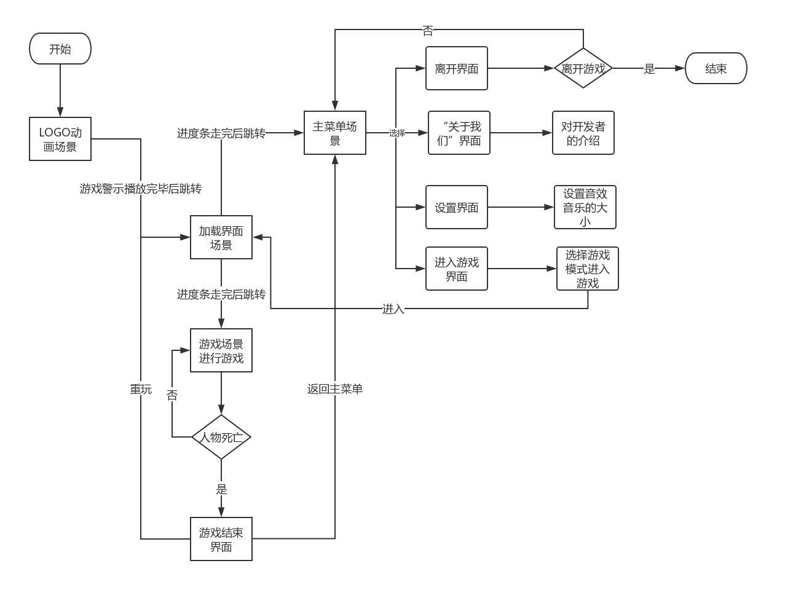

该游戏是在MVC框架的基础上加入单例模式、观察者模式以及事件机制进行系统框架的设计。

系统架构图如下：

Manager类：

因为所有的Manager类都是全局只有唯一的一个，所以全部采用单例模式，采用的写法如下：

private static 该类 _instance;

public static 该类 Instance

{

get

{

if(_instance == null)

{

_instance = new 该类();

_instance.Init();

}

return _instance;

}

}

在创建的时候直接初始化，保证了第一次调用的时候已经初始化数据。但是有三个是例外，一个是JsonMgr类，一个是ResourceLoadMgr类，最后一个是GameMgr类。前两个类是因为需要异步加载资源型的，所以要在游戏一开始的时候就进行初始化加载资源。最后一个类GameMgr是因为它是控制游戏流程的进行，所以该类的初始化必须可控，不是简单的在创建的时候就进行初始化。所以这三个类的单例模式写法不需要在创建的时候初始化。

备注：不能随意初始化的原因是，有一些初始化涉及到加载资源，所有随意的初始化会造成资源的浪费，严重点会造成内存泄漏。

* 1. EventMgr

主要用于事件的添加、删除和触发，解决不同系统不同类之间相互通知的问题，保证了系统的耦合性低。在该单例类里面，定义了一个字典map，专用于存放事件。



当需要添加事件时，只要调用这个EventMgr里面的Add函数，同时传进对应的事件ID和事件，就可以把事件添加进map里面。为了避免触发事件时该事件已经被移除，设定了在添加的时候，若是已经存在这个事件ID，则需要将这个事件移除，然后重新添加进事件。代码如下：

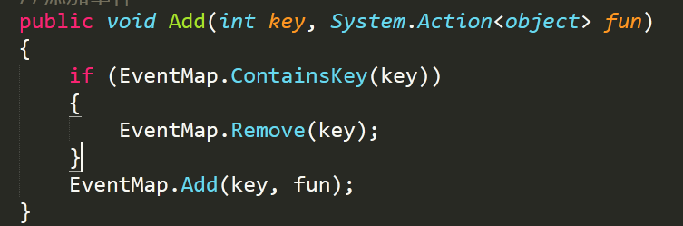

当需要删除时，直接调用Remove函数，同时传进事件，就可以将该事件从map中移除。

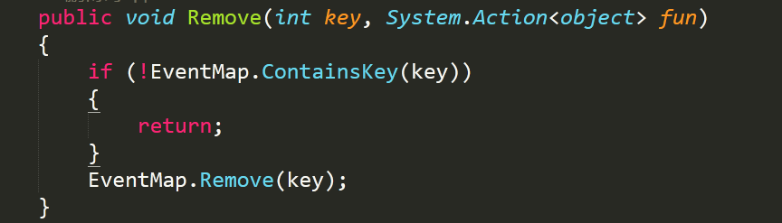

在注册之后，其他系统的类想要使用该函数的时候，通过事件触发Trigger函数，同时传进对应的事件ID，就可以启用这个函数。

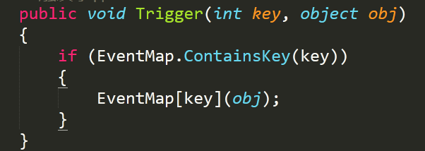

* 1. EventID

该类主要记录了需要注册的事件对应的事件ID。将事件ID存放在同一个类中，有利于查询。对于事件ID也进行分类，主要是采用结构体的方式将多个事件ID进行分类，同时有个区间，方便后面添加新的同种类事件ID，这样在编码过程中可以节省开发时间。

|  |
| --- |
| public class EventID  {  /// <summary>  /// 场景事件的id，区间为(1,10）  /// </summary>  public enum SceneEvent  {    }  /// <summary>  /// 工具事件的id，区间为（10,100）  /// </summary>  public enum UtilsEvent  {  StartCoroutine = 11,  StopCoroutine = 12,  SynLoad = 13,  //AsynLoad = 14,  }  /// <summary>  /// UI事件的id，区间为（100,200）  /// </summary>  public enum UIEvent  {  LogoPanel = 101,  LoadPanel = 102,  BloodPanel = 103,  CtrPanel = 104,  GameOverPanel = 105,  }  /// <summary>  /// 动画事件的id，区间为（200,300）  /// </summary>  public enum AnimEvent  {  PlayerMove = 201,  PlayerDead = 202,  PlayerJump = 203, //尚未用到（Jump动画制作比较难）  PlayerSkill = 204,  PlayerAttack = 205,  PlayerAttackFirst = 206, //后期增加功能可用  }  /// <summary>  ///玩家事件ID ，区间为（300,400）  /// </summary>  public enum PlayerEvent  {  moveSpeChange = 301,  addAttackMonster = 302,  removeAttackMonster = 303,  clearMonsterList = 304,  damage = 305,  attackSpdChange = 306,  MoveJoystrick = 307,  }  /// <summary>  /// 敌人事件ID，区间为（400,500）  /// </summary>  public enum EnemyEvent  {  addEnemy = 401,  removeEnemy = 402,  clearEnemyList = 403,  damage = 404,  }  /// <summary>  /// 音频事件ID，区间为（500,600）  /// </summary>  public enum AudioEvent  {  Arrow = 501,  }  } |

* 1. JsonMgr

该类主要用于读取Json配置表中的数据。采用Unity自带的JsonUtility类将Json字符串进行序列化，同时，类的定义要与对应Json文件的格式是相符合的，如下图：

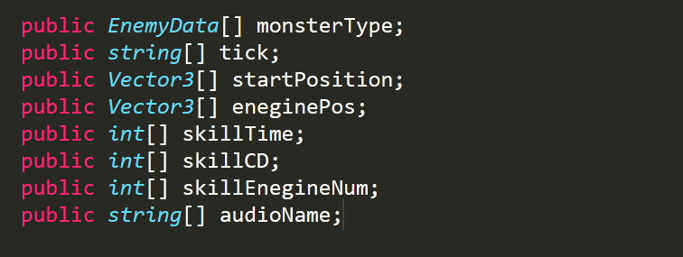

在类中定义了这几个需要读取的数据，那么在Json文件这个几个数据的名称必须和这几个数据的名字是一样的：

|  |
| --- |
| {  "monsterType":[  {  "type":1,  "blood":30,  "moveSpe":6,  "attack":5,  "attackAnim":0,  "aiAttackStartWaitTime":0.3,  "aiAttackBackTime":0.975,  "score":4  }  ,  {  "type":2,  "blood":50,  "moveSpe":5,  "attack":10,  "attackAnim":0.5,  "aiAttackStartWaitTime":0.47,  "aiAttackBackTime":0.86,    "score":8  }  ,  {  "type":3,  "blood":80,  "moveSpe":4,  "attack":20,  "attackAnim":1,  "aiAttackStartWaitTime":0.24,  "aiAttackBackTime":0.855,  "score":20  }  ],  "tick":[  "多多积累能量，释放更多的技能！！！",  "能量的存储有上限，要记得及时使用能量！！！",  "今天又是元气满满的一天！！！",  "能量的生成点遍布整个地图，随时都有可能遇到能量！！！"  ],  "startPosition":[  {"x":11.56,"y":-13.64,"z":15.01},  {"x":66.83,"y":-13.78,"z":1.88},  {"x":54.4,"y":-13.78,"z":31.37},  {"x":-31.59,"y":-13.78,"z":31.46},  {"x":-32,"y":-13.78,"z":1.9},  {"x":-21.41,"y":-2.23,"z":-25.11},  {"x":-15.23,"y":-13.78,"z":-87},  {"x":6.89,"y":-13.78,"z":-21.58},  {"x":-32.67,"y":-13.78,"z":-5.83},  {"x":40.1,"y":-1.94,"z":7.97}  ],  "eneginePos":[  {"x":-4.11,"y":-11.81,"z":4.4},  {"x":9.46,"y":-11.81,"z":16.86},  {"x":-38.27,"y":-11.81,"z":23.5},  {"x":-45.99,"y":-11.81,"z":6.22},  {"x":-19.48,"y":-11.81,"z":-4.68},  {"x":55.2,"y":-11.81,"z":-273.9},  {"x":33.2,"y":-11.81,"z":-327.3},  {"x":116.3,"y":-11.81,"z":-409.4},  {"x":243.1,"y":-11.81,"z":-264.5},  {"x":181.2,"y":-11.81,"z":-97.5},  {"x":-2.65,"y":-11.81,"z":76.9},  {"x":75.5,"y":-11.81,"z":76.9},  {"x":75.5,"y":-11.81,"z":26},  {"x":75.5,"y":-11.81,"z":-12.8},  {"x":48.9,"y":-11.81,"z":-38.4},  {"x":53.7,"y":-11.81,"z":-83.3},  {"x":70.39,"y":-11.81,"z":-102.89},  {"x":79.91,"y":-11.81,"z":-135.01},  {"x":-14.5,"y":-11.81,"z":-216.3},  {"x":39,"y":-11.81,"z":-241},  {"x":72.08,"y":-11.81,"z":-364.99},  {"x":208.6,"y":-11.81,"z":-347.7},  {"x":246.3,"y":-11.81,"z":-221.7},  {"x":27.67,"y":-7.46,"z":4.44},  {"x":36.19,"y":0.12,"z":4.44},  {"x":39.12,"y":0.12,"z":15.64},  {"x":-30.98,"y":-0.64,"z":46.74},  {"x":-9.76,"y":-0.6,"z":-33.24}  ],  "skillTime":[  10,10,10  ],  "skillCD":[  20,20,20  ],  "skillEnegineNum":[  1,1,2  ],  "audioName":[  "PlayerAttack",  "Up",  "Down",  "AIAttack",  "Arrow",  "UnityChanAttack"  ]  } |

在初始化读取数据结束后，就将数据放在内存中，等待其他地方的调用。

* 1. ResourcesLoadMgr

ResourcesLoadMgr主要用于加载AssetBundle资源包。在游戏一开始运行的时候用协同程序将资源加载在内存中。



Create完以后，等于把硬盘或者网络的一个文件读到内存一个区域，这时候只是个AssetBundle内存镜像数据块，还没有Assets的概念。

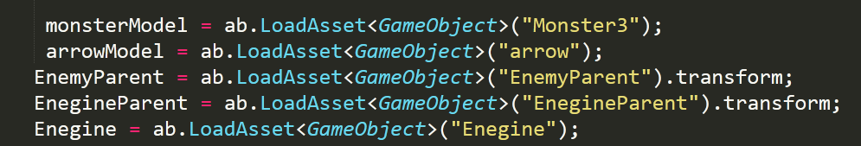

用AssetBundle.Load， 这才会从AssetBundle的内存镜像里读取并创建一个Asset对象，创建Asset对象同时也会分配相应内存用于存放(反序列化)。

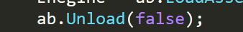

AssetBundle.Unload(flase)是释放AssetBundle文件的内存镜像，不包含Load创建的Asset内存对象。

* 1. AudioMgr

AudioMgr，顾名思义，就是全局唯一的声音管理器。在游戏中主要用来存储背景音乐和音效的音量大小。所有场景的音频播放前都需要AudioMgr这个类中取出音量值，再根据这个音量值播放音频，若是需要修改，除了修改当前的音频音量值，也需要将AudioMgr中的音量进行修改。

* 1. ScoreMgr

ScoreMgr是管理分数的类。不管是当前的分数还是游戏系统里面的最高分，都是从这个类中获得。同时，不管是修改分数，存储分数还是更新最高分，都是在这个类里面操作。

* 1. GameMgr

GameMgr这个类主要用于控制游戏流程的进行，包括生成敌人、生成能量币、游戏时间等等。需要这样的一个类是因为有游戏暂停、游戏重玩这样的功能，所以需要对游戏的流程进行控制，保证能够随时对游戏进行初始化、暂停游戏。

* 1. EnemyMgr

EnemyMgr是敌人AI管理器。主要用于缓存敌人AI对象。由于能量币的生成过程也需要单例出来，所以我将能量币的管理也放在EnemyMgr里面。因此，在EnemyMgr中有两个对象池：



对于对象的应用，应该是先从对象池里面取出没有被使用的对象进行使用，只有在对象池里面的对象都在被使用的时候，才需要重新实例化新的对象。

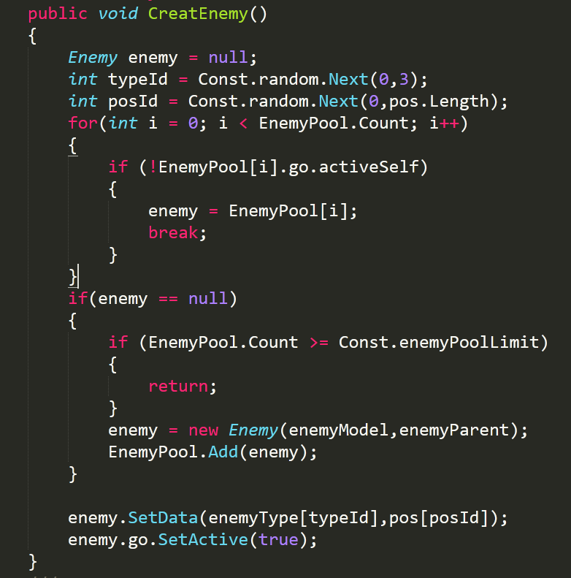

1. 数值存储

2.1 音量和最高分的数值存储方式

音量和最高分的数值存储方式采用的是Unity3D自带的PlayerPrefabs，在Android端直接将数值存储进SharedPreferences中。因为该数值会在游戏里面更新，所以不采用配置表的方式。

2.2 游戏场景中的一些配置表存储方式

游戏场景中的配置表，主要指的是敌人的属性配置、敌人的生成位置、能量块的生成位置、加载界面的提示语、技能的冷却时间、技能的维持时间、技能的消耗的能量块数量等等。该数值不会在游戏里面被更改，因此采用Json配置表的方式存储配置数据，同时也是方便后期策划根据实际情况可以进行数值随意的调配。

1. 敌人AI逻辑

3.1 寻路算法

采用Unity3D里面的寻路算法NavMesh（导航网格）。NavMesh是3D游戏世界中用于实现动态物体自动寻路的一种技术，将游戏中复杂的结构组织关系简化为带有一定信息的网格，然后在这些网格的基础上通过计算来实现自动寻路。其核心算法就是用三角形代替传统寻路的方格，用计算拐点优化寻路路径来代替合并路径直线。拐点计算优化路径就是到达目的地需要经过的一堆三角形中计算出最简洁的移动方式。其核心算法就是从当前点到另一个三角形中的点之间的线段，与这条线段相交的线段全部是路径所穿越的线段，就是拐点，把所有的拐点找出来，并得到一条最长的拐点，那个拐点就是最佳的拐点位置。

3.2 攻击判定方式

AI的攻击方式采用的是距离角度判定方式。通过计算AI和攻击对象的距离和攻击角度，判定攻击对象是否处于AI的攻击距离和攻击范围内，如果是，则造成伤害，如果不是，则没有造成伤害。

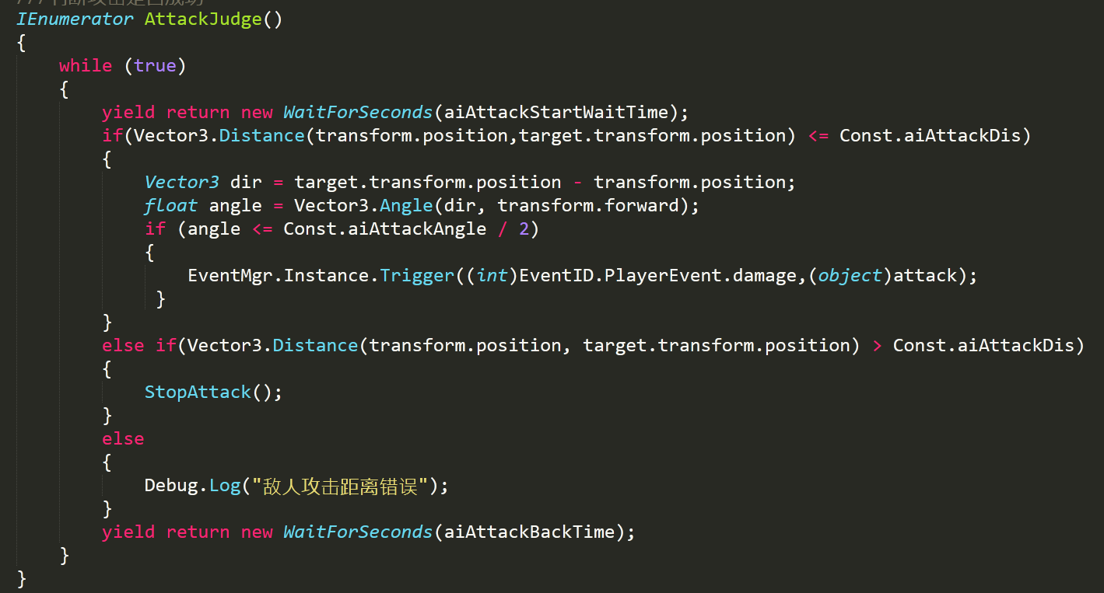

3.3 感知系统

AI需要感知攻击对象是否处于可攻击范围内，因此需要搭建一个简单的感知系统。在本次项目中，直接采用距离判断攻击对象是否处于可攻击范围内。

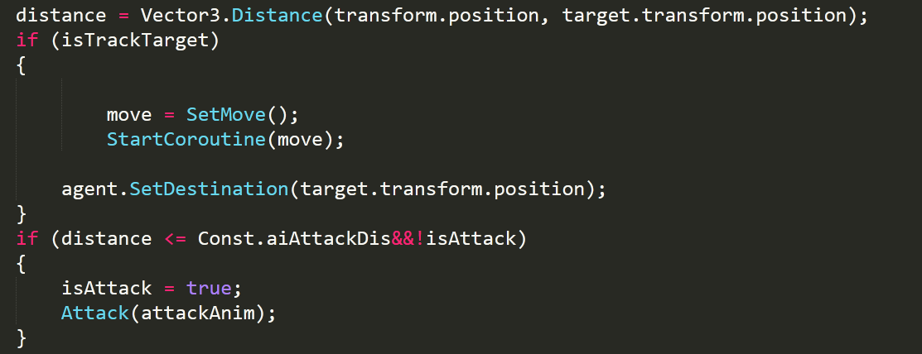

每帧都进行判定，实时计算AI和攻击对象之间的距离。当小鱼大于设定好的攻击距离时，就会触发AI的攻击行为。若是大于攻击距离，那么AI会改为追击攻击目标的行为。

3.4 血量显示

血量显示只显示出被攻击的敌人AI的血量，其他敌人AI的血量不显示，如下图：

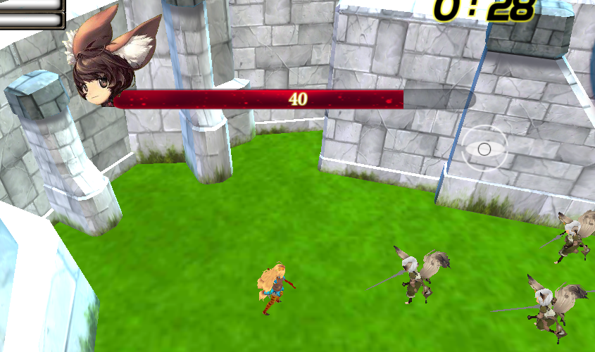

因此给AI加上了“收到伤害”的行为：

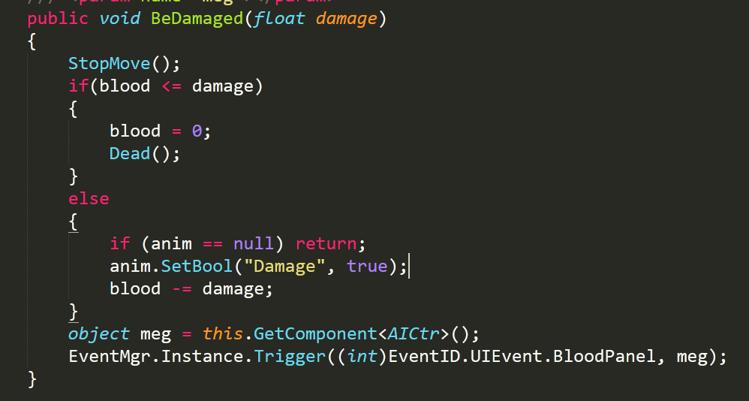

再通过事件机制将血量显示界面显示出来。

3.5 敌人AI的动画播放

为了契合AI的动作动画和攻击时间，需要用到协同程序来执行动画的播放和攻击的判断。

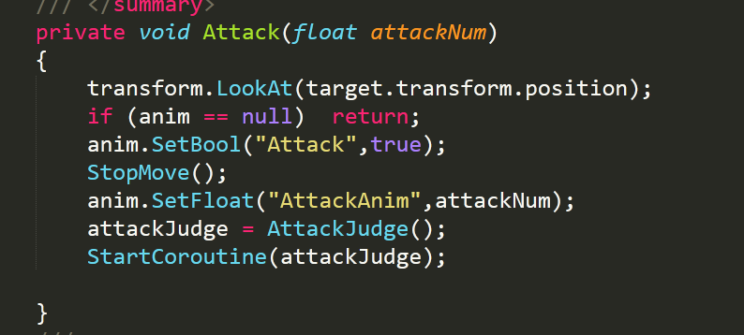

3.6 敌人AI类

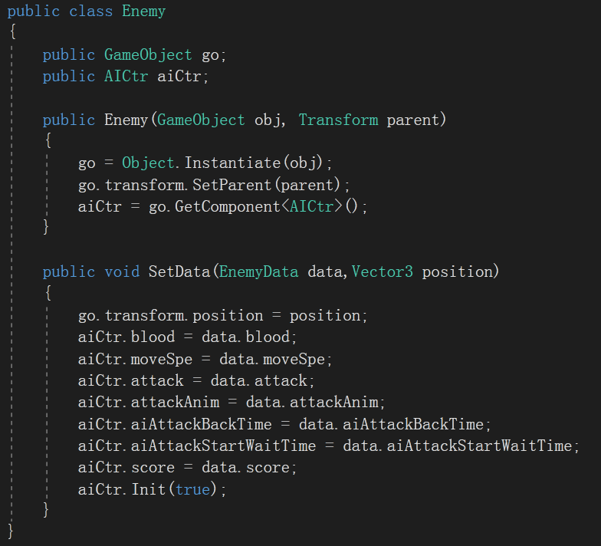

3.7 敌人AI数据类

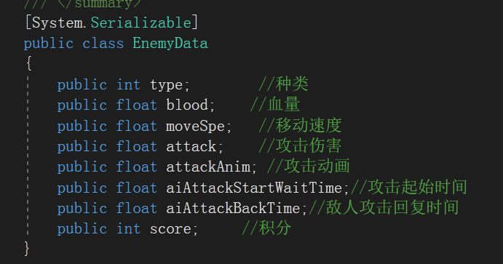

1. 玩家人物（以下简称为主人公）逻辑

4.1 主人公的动画切换

针对主人公的动画，我专门写了一个动画控制器来播放主人公的动画。因为主人公的动画有挺多种的，不仅有正常的人物动画（站立、行走、跑动、受伤、攻击），还有一些技能的释放动作。因此需要专门写一个动画控制器来控制人物动画。

4.2 攻击判断

主人公对敌人的攻击判断采用的是射线Linecast判断。这是Physics的一个方法， Physics.Linecast（）。连接两个点形成线段，如果线段中间有物体，就返回true,否则返回flase，同样，这个方法需要定义一个RaycastHit类型的变量来接收返回数据，具体方法为Physics.Linecast（Vector3 point1, Vector3 point2，out hit）。这种方法需要在武器（在该游戏里就是箭矢）需要攻击判定的地方设定一个点，当动画播放时，这个点的世界坐标就会变化，过了一定时间后，再次取这个点的世界坐标，然后用Linecast进行判定。

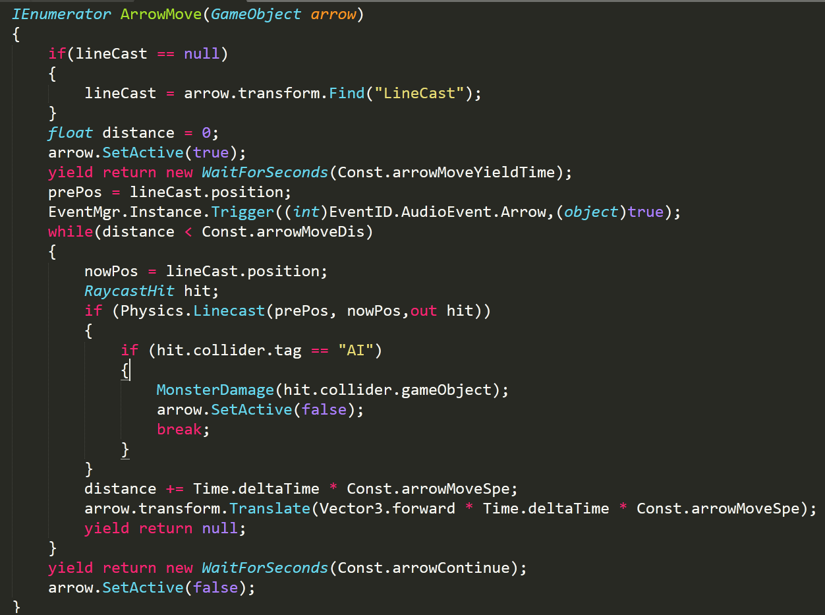

4.3 角色类初始化

主人公的控制类初始化分两步，第一步是第一次运行游戏的时候，将多个需要注册的事件和需要实例化的对象获取好，之后就不需要进行初始化的。

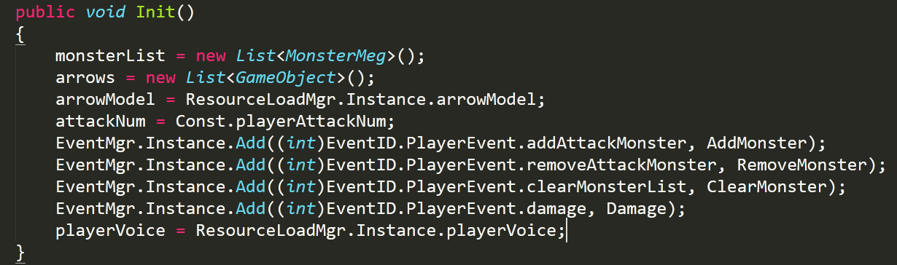

第二步的初始化是初始化主人公的数据。这个部分是每次游戏开始的时候都要进行初始化。所以不能和第一步的初始化合在一起。

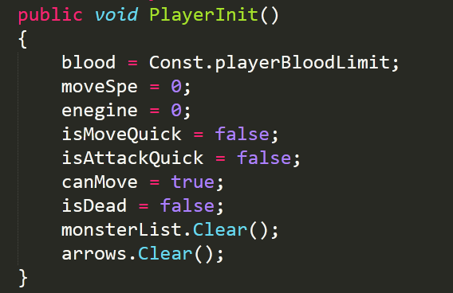

4.4攻击敌人选择

对于敌人是否可攻击，是根据敌人是否处于主人公的攻击范围内判断的，即根据敌人和主人公的距离判断。在主人公的类里有一个可攻击敌人列表，一旦敌人进入主人公的攻击范围，就会被列入这个可攻击敌人列表。

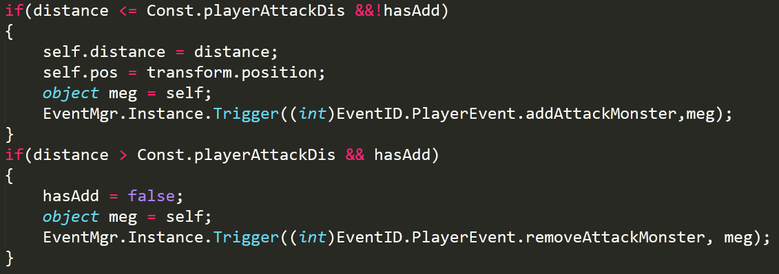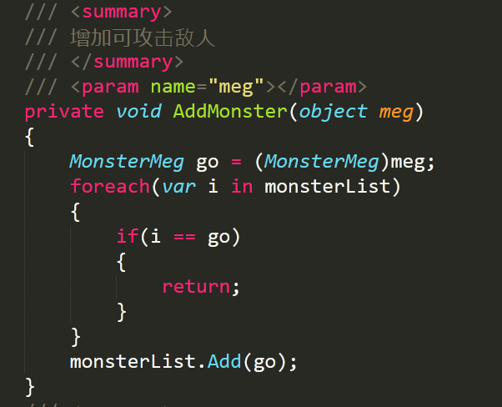

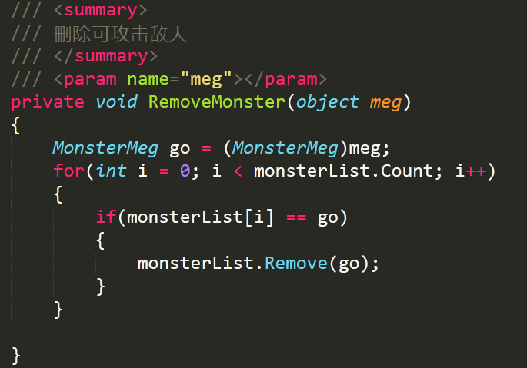

进入这个列表后，主人公攻击时会根据这个列表里面的敌人，选择距离最近的敌人进行攻击。

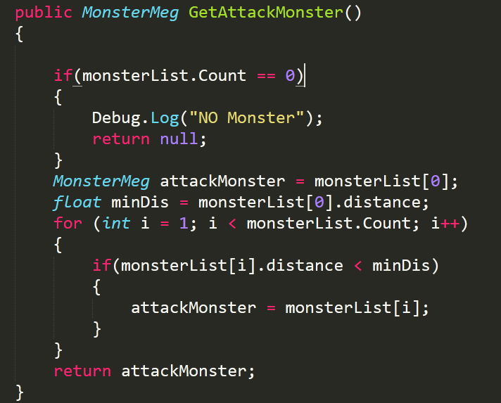

1. 操作逻辑

5.1 虚拟摇杆控制

使用EasyTouch插件，通过事件的添加，将虚拟摇杆的控制事件添加进虚拟摇杆中。在OnEnable生命周期的时候就将委托添加进去。这样可以保证每一次开启的时候，虚拟摇杆的事件都是当前的委托。

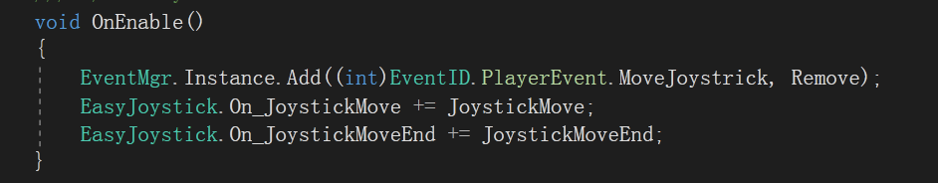

一个委托里面写的是多个虚拟摇杆的事件，主要通过虚拟摇杆的名字来区分执行的模块。

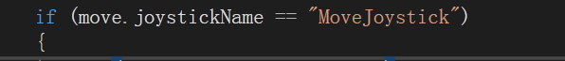

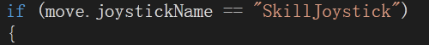

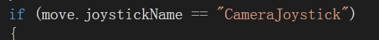

摇杆的逻辑判断，是根据摇杆原点相对于中心点在x、y轴上的偏移值，算出此时人物应该往哪个方向移动（技能释放移动方向/摄像机移动方向）。

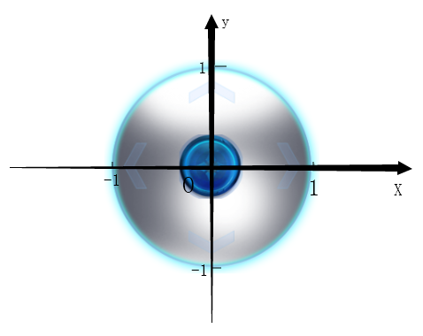

在EasyTouch的虚拟摇杆位置中，主要根据上图的方式获取到x、y的值。如图所示，x、y的区间是（-1，1），根据这两个值构造对应的Vector3值，再用Quaternion.LookRotation方法算出移动的偏移角度。

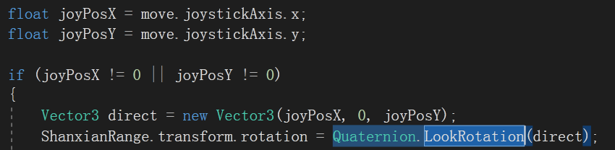

因为摄像机的移动只有一个方向的，所以只移动x轴的方向。

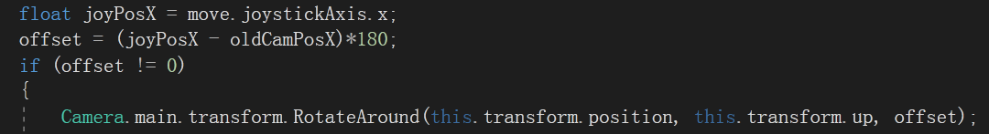

在该场景结束后就将该事件移除，以防再次进入该场景时再次调用已经销毁的委托。

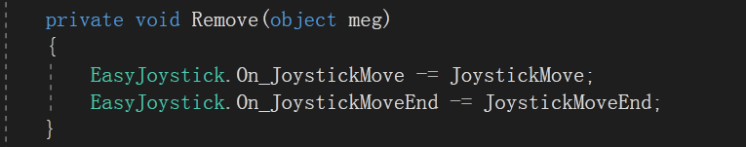

5.2 技能释放

技能的控件是UI，通过EventTrigger，将对应的事件添加进UI控件。采用EventTrigger组件的原因，是为了区分开按下、抬起控件后有不同的事件发生。

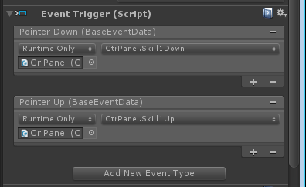

1. 界面类

界面以Panel为单位，都是一个单独的类，并且界面类和界面类之间不会有任何的调用和引用关系。界面类只能和控制类进行联系。封装界面类，符合MVC框架的原理，保证了系统整体的合理性。

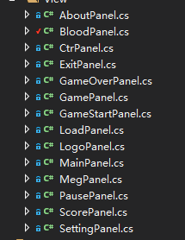

游戏设计：

1. 游戏风格：

游戏整体的风格二次元化，因此，在题材的选取上也是采用了二次元人物和二次元风格的UI素材，而人物语音也是用了日语，让玩家更有代入感。

1.1美术素材

1.1.1 模型素材

在模型素材这方面，主人公是用UnityChan，敌人AI用的是剑灵三的小狐妖。场景则是用Unity提供的Terrain组件进行构造。

UnityChan是Unity Technologies Japan为在日本地区推广Unity而特别设计的角色，目的是为了吸引日本地区的ACG爱好者使用该引擎进行创作。之所以用这个角色，主要还是因为官方会提供一套供一般游戏开发者免费使用的开源角色模组及相关资源。

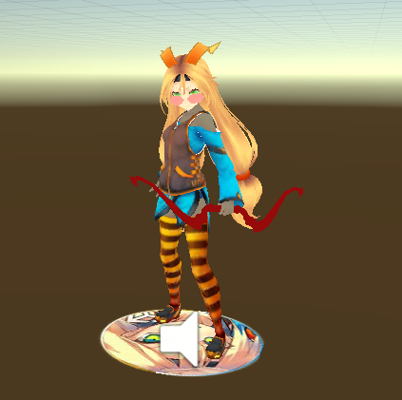

剑灵三的小狐妖在设计上会偏向二次元化，所以符合本次项目的美术需求。

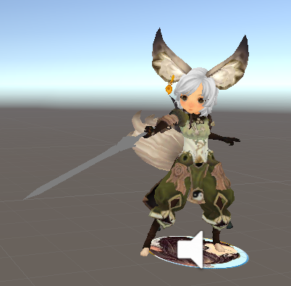

用Unity自带的Terrain构建场景地形，再加上一些树木、石头和城堡的修饰，尽量将场景修饰得偏向于魔幻风一些，契合模型的风格。

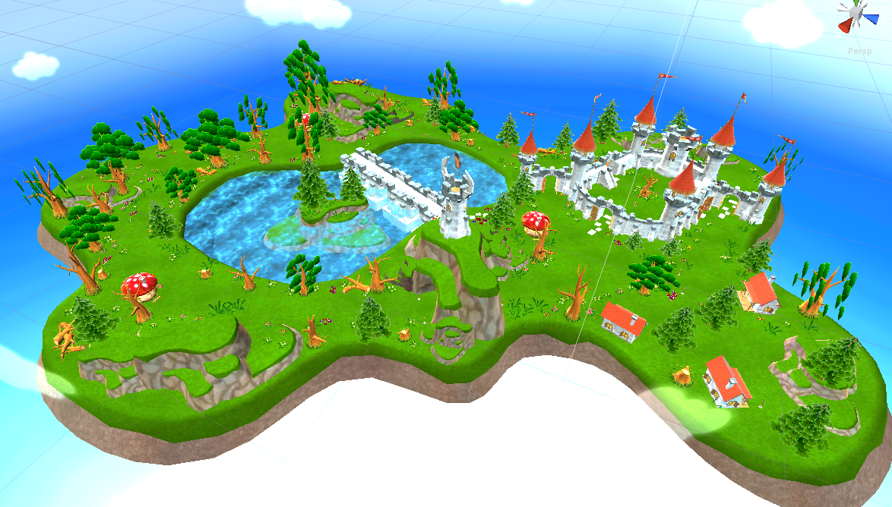

1.1.2 UI素材

UI素材是用网上找到的两套资源，一套是王者荣耀的UI素材，另外一部分是大琴师的UI素材。王者荣耀的UI素材只要是用在操作按钮上面，如下图所示：

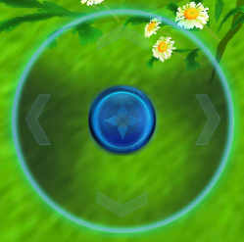 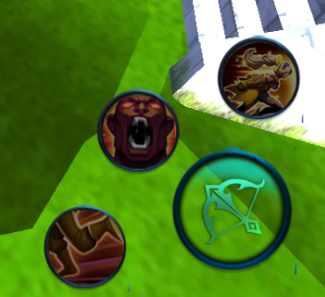

这一类的UI素材在操作类手游中算是很常见的，所以用在任何风格的游戏中都不会显得突兀，因此搭配起来简单好配。

而大琴师的UI素材则是比较契合本次项目的美术风格。



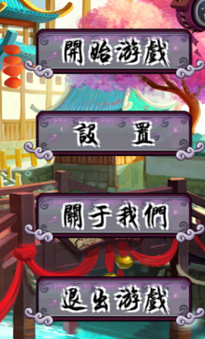

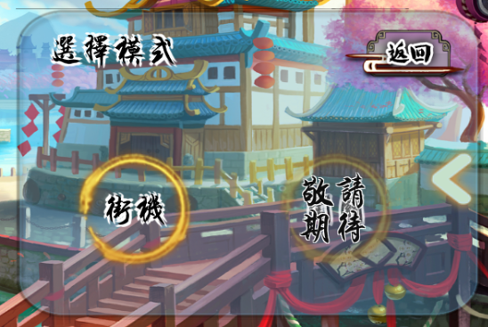

虽然是偏古风一些，但是用在本次项目二次元的文化中，并不会有冲突，不过为了迎合这种古风的气息，我还专门找了繁体字的字体，让整体的美术风格更加的完整饱满。

1.2音频素材

1.2.1 背景音乐

因为是战斗题材加二次元风格的，所以我直接剪切崩坏三的背景音乐。一首是战斗时的背景音乐——用于游戏场景，另外还剪辑了一首比较休闲的背景音乐——用于主界面场景。

1.2.2 人物声音

上文有提过，UnityChan是有一整套的素材，这里就包括了音频素材，因此我是直接使用UnityChan的音频素材。

1. 程序设计

3、界面设计

3.1 Logo界面



Logo界面的设计比较简单，除了一张好看的背景图和标题（这里用的是我英文名）之外，比较主要的就是上图中红框中的健康游戏忠告，这一块的文字是有一个渐变的过程的，让这个Logo场景看起来不会那么单调。

3.2 加载界面

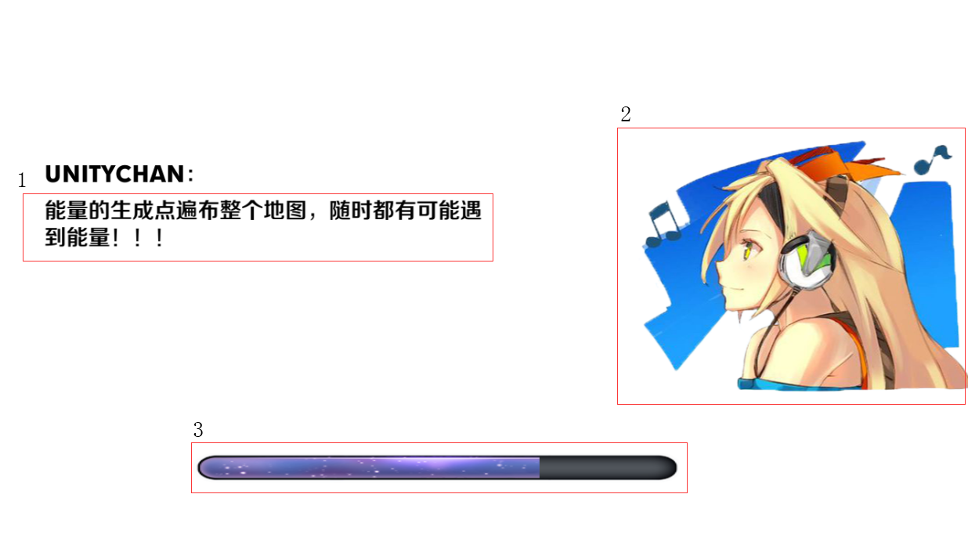

加载界面的设计也不会花里胡俏的，除了必备的进度条（3红框）和空白的背景之外，就是有一个简单的提示语（1红框）和人物的图像（2红框）。在加载界面这里，提示语和人物的图像是会动态更换的，给人一种加载界面也是有灵魂的感觉，而不是定死的、毫无生气的。

3.3 菜单界面

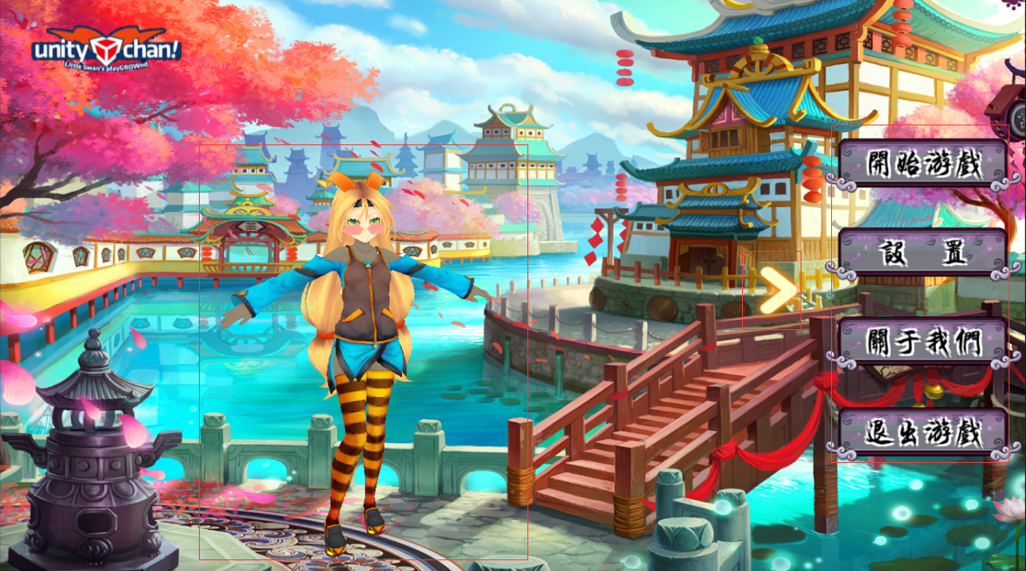

在主界面场景中，主人公是可以和玩家进行交互的；而旁边的菜单栏是可以缩进和弹出的，主要就是通过红框中的光标显示。每一个菜单选项对应的就是一个菜单界面。为了界面的好看的程度，我都是把所有的菜单界面控制在菜单的区域（同时将菜单缩进）。

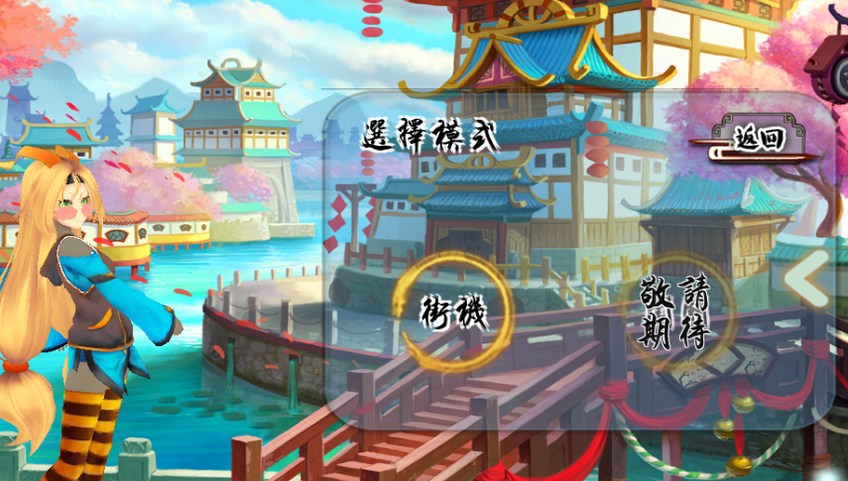

3.4 游戏界面

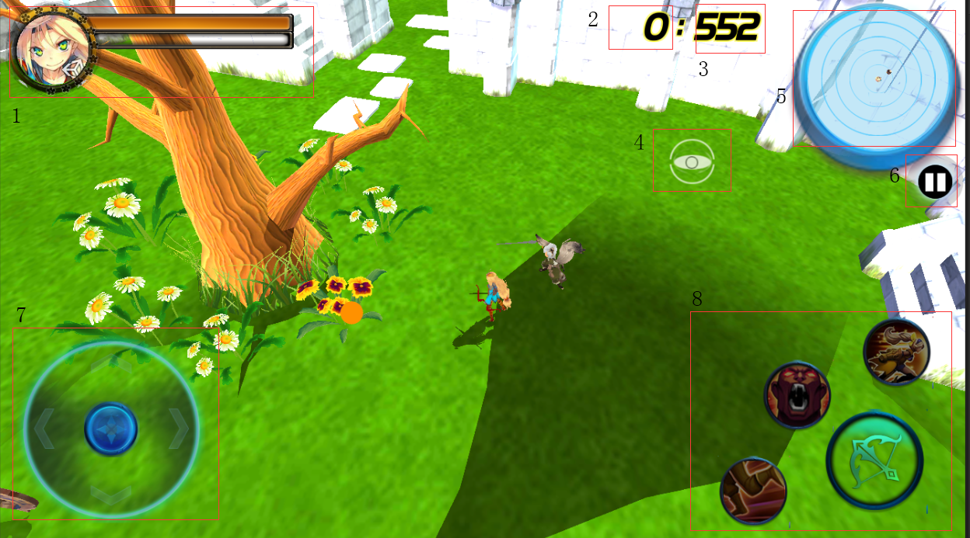

红框1是人物的血条和能量条，红框2是目前游戏的得分，红框3是该游戏的最高分，红框4是移动视角的按钮（和刺激战场的移动摄像机的方式一样），红框5是小地图，红框6是暂停按钮，红框7是虚拟摇杆位置，红框8是技能和攻击按钮。参考目前市面上的多种手游，这样的设计符合玩家在移动设备端上的操作和视觉感官。

4、测试用例设计

|  |  |  |  |
| --- | --- | --- | --- |
| 用例名称 | 用例描述 | 步骤 | 预期 |
| Logo界面测试 | 《健康游戏忠告》从无到有渐变 | 打开游戏 | 显示正常，《健康游戏忠告》显示完毕后自动跳向加载场景。 |
| 加载界面测试 | 显示提示语、人物画像和进度条 | Logo界面加载结束后，自动进入加载界面 | 提示语和人物画像显示正常。进度条会随着加载时间的增加而递增。进度条走完后会自动跳向下一个场景 |
| 主界面场景测试 | 进入主场景 | 查看主界面UI图标 | UI显示正常 |
| 主界面场景UI功能测试 | 测试各个按钮的功能 | 点击各个按钮 | 点击按钮后会跳出对应的界面 |
| 主界面场景的人物交互 | 人物给予玩家正确的反馈 | 点击人物的头部，点击人物的底部，一段时间不操作人物 | 三个操作会带来不一样的反馈，第一个会向玩家打招呼，第二个会向玩家敬礼，第三个会伸懒腰 |
| 游戏场景测试 | 进入游戏场景 | 查看游戏场景的UI | 血量和能量条显示正常、小地图显示正常 |
| 游戏场景UI测试 | 测试暂停按钮和暂停界面功能 | 点击暂停按钮，点击暂停界面的按钮 | 暂停界面显示正常，暂停界面按钮功能正常（返回主菜单功能、继续游戏功能、重新开始游戏功能） |
| 游戏场景操作测试 | 测试虚拟摇杆、攻击按钮和技能按钮 | 操纵虚拟摇杆、一次点击攻击按钮和技能按钮 | 人物正确走动、攻击对象正确、技能释放正确 |
| 主人公逻辑测试 | 测试主人公受伤、死亡 | 不反抗敌人的攻击 | 主人公收到攻击后，血量减少，当血量为0的时候，死亡，跳出游戏结束界面 |
| 敌人AI逻辑测试 | 测试敌人受伤、死亡、攻击 | 操作人物攻击敌人，观察敌人AI | 受到人物攻击时，敌人AI会播放正确的受伤动画，同时血量会减少。敌人AI死亡时，会播放正确的死亡动画，3秒后会自动销毁。靠经主人公时，会播放正确的攻击动画。在没靠近主人公前，会自动追击主人公。 |
| 游戏结束界面测试 |  |  |  |